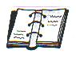
Com es fa l'oli?

Els
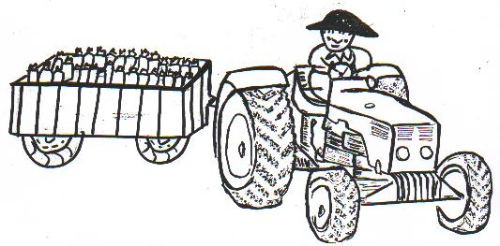
Els pagesos porten les olives a la cooperativa amb el tractor.

Actualment, a la cooperativa per fer l'oli utilitzen una maquinària molt moderna i els passos que se segueixen són :
1. TRIA I NETEJA. Es netegen les olives per separar-les de les impureses ( terra, fulles…). S'utilitzen les ventadores.

- MOLTURACIÓ. S' aixafen amb uns molinets per trencar l'oliva
i fer sortir l'oli .

- BATUDA. De les olives aixafades es fa una pasta, anomenada
batuda que es remena amb una termobatedora.

- PREMSADA. Es posa la pasta en una premsa i es fa rajar l'oli.

- DECANTACIÓ. Per mitjà de la centrifugadora se separa l'oli
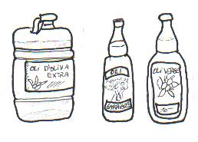
de l' aigua i les impureses.

- EMMAGATZEMATGE. Una vegada
separat tot l'oli es guarda en uns grans
dipòsits,on hi reposa durant un mes.

- ENVASAT. L'oli ja es pot envasar.
Es posa en ampolles i garrafes per a
consumir.
 Activitats
1. Ordena els treballs que es fan a la cooperativa per fer oli.
Col·loca el número on correspongui.

S'aixafen les olives

Es fa una pasta que es diu batuda

Es fa rajar l'oli

Les olives es netegen

La pasta es posa a la premsa

L'oli es posa en ampolles per a consumir

Se separa l'oli de l'aigua

L'oli es guarda en dipòsits

2. Dibuixa tres recipients diferents per posar oli.

3. Uneix amb fletxes
eines
serveixen per a

ventadora fer rajar l'oli

molinets netejar les olives

batedora guardar l'oli

premsa posar oli per a consumir

centrifugadora aixafar les olives

dipòsit separar l'oli de l'aigua

garrafa remenar la pasta aixafada

4. Descobreix els noms dels passos que se segueixen per fer oli:

1.

2.

3.

4.

5.

6.

7.

5. Observa bé aquestes ampolles i explica les diferències que hi veus.
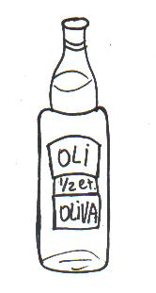

Tipus d'envàs

Tipus d'oli

Capacitat

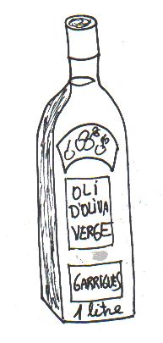

Tipus d'envàs

Tipus d'oli

Capacitat

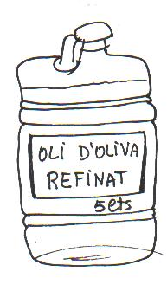

Tipus d'envàs

Tipus d'oli

Capacitat

- Contesta:

Quan podem dir que l'oli ja és a punt per a consumir?

